**Задание I.2.1. Рассмотри картинку. Назови животное. Покажи, где голова свиньи (туловище, хвост, ноги, копыта, уши, пятачок).**

**туловище**

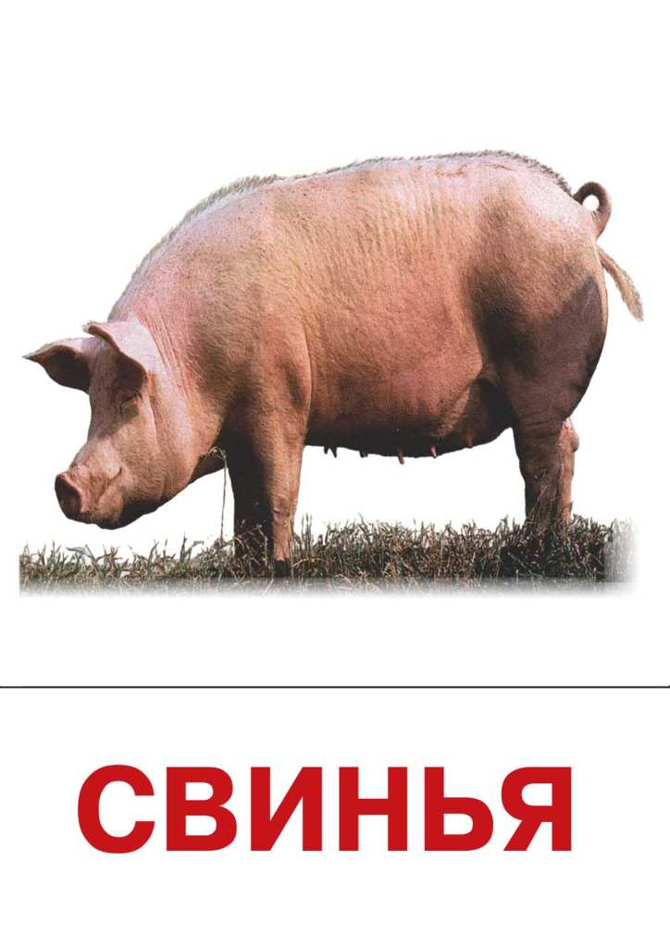

**копыта**

**ноги**

**пятачок**

**голова**

**уши**

**хвост**

***Примечания:*** *надписи частей тела животного могут быть использованы для работы с детьми, владеющими элементами глобального чтения.*